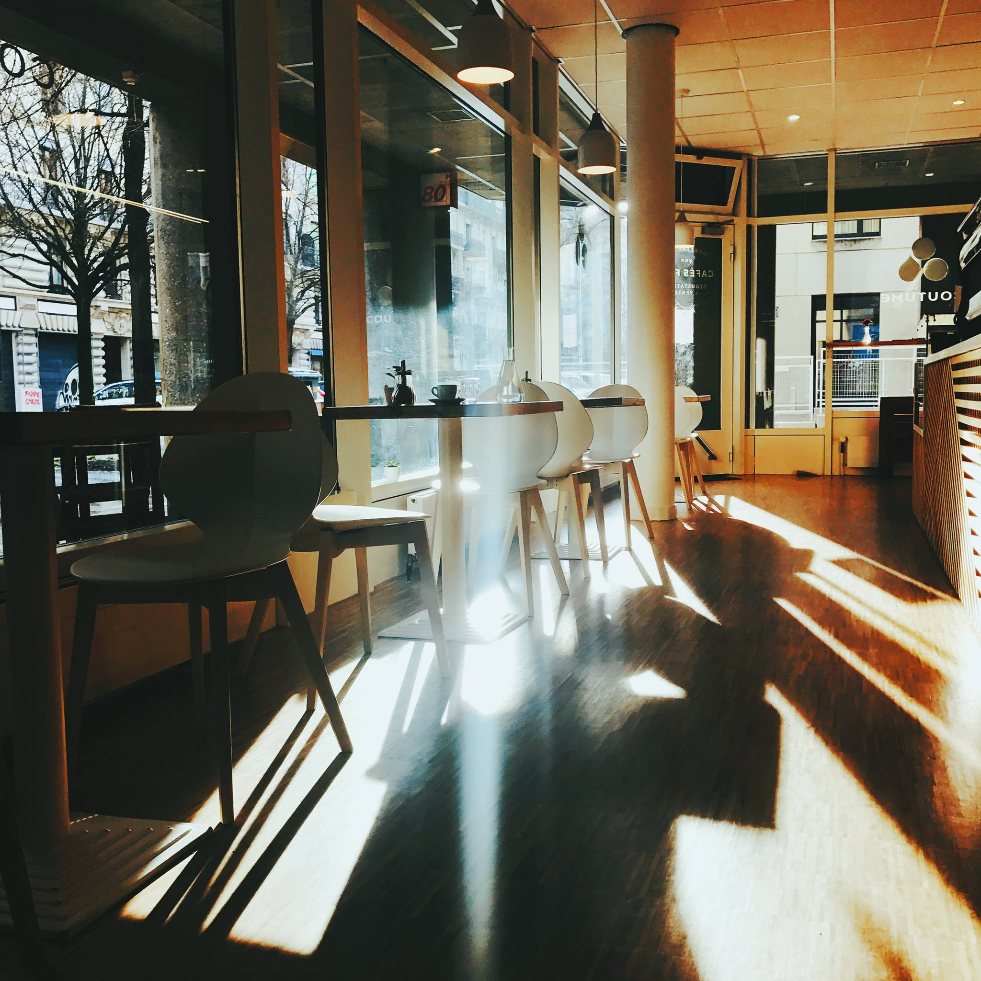
Votre Evènement Privé
Vous rêvez d’un lieu unique pour votre évènement où tout s’organise et s’enchaîne très naturellement en plein coeur de Genève…
Bienvenue chez Bloom.

Riche de plus de 10 années d'expérience dans le secteur de l’évènementiel de tous types, allant de 5 à 4000 personnes dans le monde entier, notre Event Manager aura le plaisir de vous accompagner dans chacune des étapes de votre évènement unique, de sa conception à sa réalisation.

Echanges simplifiés, interlocuteur unique, souple, réactif et créatif nous répondons à toutes vos demandes.

Grâce aux capacités modulables de notre restaurant et au savoir-faire de notre équipe, Bloom peut recevoir une clientèle privée allant de 15 à 50 personnes.

Dîners privés, Séminaires, Team Building, Workshops, Anniversaires, Baby Shower, Brunch, Soirée Jeux de société ou autres…

Privatiser le restaurant et personnaliser votre évènement en composant le menu avec notre Cheffe, avec des ingrédients frais et de saison. Choisissez votre concept et décoration, nous nous occuperons de mettre vos idées en scène.

Découvrez nos forfaits chez Bloom et n’hésitez pas à nous contacter pour discuter de votre projet et créer un évènement sur mesure.

Contact :
Email : event@bloom.ch
Téléphone : 079.571.82.89

Forfaits Conférence
Du lundi au mardi  Groupe minimum de 15 pax et maximum de 50 pax | Demi-Journée  08.00-12.00 /13.30 -17.30 | Journée Complète  Classique  08.00 –17.00 | Journée Complète  Premium  08.00 –17.00
EQUIPEMENTS
Privatisation du restaurant inclus | x | x | x
Chaises x 50 | x | x | x
Chaises Speaker x 12 | x | x | x
Tables x 16 | x | x | x
Wifi | x | x | x
Musique | x | x | x
PAUSE CAFÉ
Café de Bienvenue & Pâtisserie | x | x | x
Pause Café AM | x | x | x
Pause Café PM |  | x | x
Eaux minérales et softs à volonté | x | x | x
LUNCH
Entrée |  | x | x
Plat Principal |  | x | x
Dessert |  | x | x
Eaux minérales et softs à volonté |  | x | x
Sélection de vins blanc et rouge |  |  | x
Bières |  |  | x
Cafés et Thés |  | x | x
Prix par personnes | CHF 100.- | CHF 150.- | CHF 180.-

PRESTATIONS INCLUSES DANS TOUS NOS FORFAITS
- Location privative des espaces Inclus
- Event Planner Inclus
- Menu personnalisé en collaboration avec notre Cheffe Inclus
- Personnel de service et de cuisine Inclus
- Plan de salle personnalisé Inclus
- Playlist musicale personnalisée Inclus
- Mise en place de la salle et nettoyage Inclus

EN OPTIONS POUR RENDRE VOTRE ÉVÉNEMENT UNIQUE
- Equipements techniques Sur devis
- Décoration personnalisée Sur devis
- Activité Team building autour du Café Sur devis
- Gifts pour invités Sur devis
- Stylo et calepin pour invités Sur devis
- Candy Bar Sur devis
- Frais de bouchon Sur devis

Forfaits diner PRIVÉS
Tous les soirs de 19.00 à 23.00  Groupe minimum de 15 pax et maximum de 50 pax | Apéritif | Dîner Classique | Dîner Premium
EQUIPEMENTS
Privatisation du restaurant inclus | x | x | x
Chaises x 50 | x | x | x
Chaises hautes x 12 | x | x | x
Tables x 16 | x | x | x
Wifi | x | x | x
Musique | x | x | x
APERITIF
Eaux minérales et softs à volonté | x | x | x
Bières | x | x | x
Sélection de vins blanc et rouge | x | x | x
Champagne |  |  | x
Petits salés | x | x | x
Assortiment de 3 mignardises maison salées |  |  | x
DINER
Entrée |  | x | x
Plat Principal |  | x | x
Fromages |  |  | x
Dessert |  | x | x
BOISSONS
Sélection de vins rouge / vin blanc |  | x | x
Bières |  | x | x
Champagne |  |  | x
Eaux minérales et softs à volonté |  | x | x
Cafés et Thés |  | x | x
Prix par personnes | CHF 70.- | CHF 130.- | CHF 160.-

PRESTATIONS INCLUSES DANS TOUS NOS FORFAITS
- Location privative des espaces Inclus
- Event Planner Inclus
- Menu personnalisé en collaboration avec notre Cheffe Inclus
- Personnel de service et de cuisine Inclus
- Plan de salle personnalisé Inclus
- Playlist musicale personnalisée Inclus
- Mise en place de la salle et nettoyage Inclus
EN OPTIONS POUR RENDRE VOTRE ÉVÉNEMENT UNIQUE
- Equipement technique Sur devis
- Décoration personnalisée Sur devis
- Animation live Sur devis
- Gifts pour invités Sur devis
- Candy Bar Sur devis
- Frais de buchon Sur devis

PLANNING
Organiser, ce n’est pas mettre de l’ordre. C’est donner de la vie.
 | J-30 | J-20 | J-5 | Jour J | J+1
Contact
Première proposition

Fixer la date
Échanges de mails

Choix du menu
Choix du thème
Choix de la décoration
Choix des options
Contrat
Premier acompte
Point sur votre dossier
Nombre définitif de convives

Votre évènement
Débriefing
Paiement final

